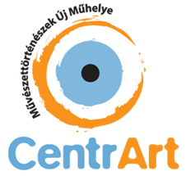

CentrArt Művészettörténészek Új Műhelye Közhasznú Egyesület
1023 Budapest, Mecset u. 8. III/1.
centrart@gmail.com
www.centrart.hu

Tagfelvételi kérelem

Alulírott …....................................................................... felvételemet kérem a CentrArt Művészettörténészek Új Műhelye Közhasznú Egyesület tagjai közé.
Jelentkezésemmel egyben igazolom, hogy az Egyesület létesítő okiratát - illetve hatályos Alapszabályát - ismerem és az Egyesület alapszabályát, céljait, szellemiségét, értékrendjét és kialakult szokásait magamra nézve kötelezőnek fogadom el. Tudomásul veszem, hogy „a tag felvételével kapcsolatos döntés meghozatala az Elnökség hatáskörébe tartozik. A tag felvételének kérdésében az Elnökség a tag kérelme alapján, egyszerű szótöbbségi határozattal dönt. A tagsági jogviszony a tagfelvételi kérelem Elnökség által történő elfogadásával jön létre.” Hozzájárulok, hogy adataimat a CentrArt Egyesület nyilvántartásba vegye, nevemet és a kitöltött Regisztrációs lapot honlapján nyilvánosságra hozza.

Név:
Lakcím:
Munkahely:
Elektronikus levélcím:
Telefon:

Kelt:

…....................................................
aláírás

